Міністерство освіти та науки України.
Відділ освіти Ленінської в місті Донецьку ради.
Багатопрофільний ліцей № 37.

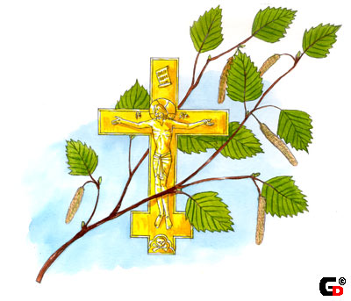

Вчитель англійської мови Жигло Ірина Вікторівна.
Вчитель біології Прохорович Тетяна Іванівна.
2009-2010 н.р.
Цей позакласний захід можна проводити напередодні великих християнських свят – Різдва Христова, Хрещення Господня, Великодня та інших.
Жигло І. В., багатопрофільний ліцей № 37, м. Донецьк.
Прохорович Т. І., багатопрофільний ліцей № 37, м. Донецьк.
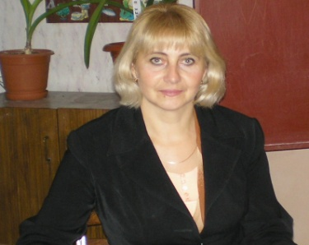
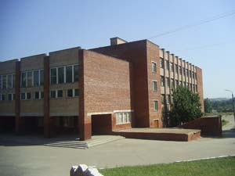
Тема. Основи Християнства.
Мета. Формувати досконалу особистість, яка має відповідати виховному ідеалу українців, сформованому на основі народних традицій, християнської моралі та загальнолюдських духовних цінностей; сприяти розвитку національної свідомості учнів та впливу основних християнських заповідей на них.
Обладнання: мультимедійний проектор та екран, ноутбук, презентація Microsoft Power Point, (підготувати заздалегідь), матеріали електронної енциклопедії Вікіпедія.
План проведення.
- Історичні передумови виникнення Християнства.
- Біблія.
- Утворення християнської церкви.
- Християнське віровчення.
- Християнські свята.

Задачі і ключові поняття:
- Ісус Христос – син Божий.
- Біблія – священна книга християн.
- Хрест – священний знак християн.
- Розкол у християнстві.
- Віровчення і культи.
- Свята.
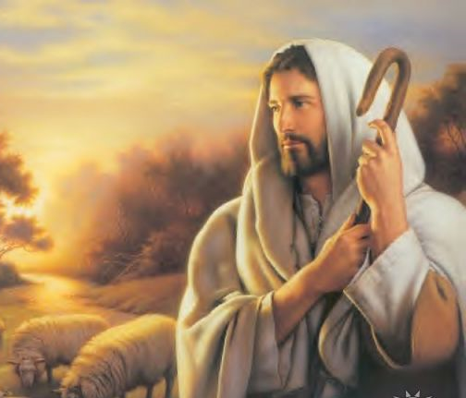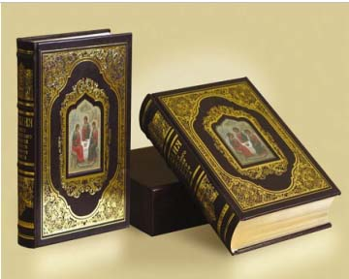
Робота в командах. Учні заздалегідь поділяються на 4 команди. Кожна команда отримує спеціальне завдання. (завдання можуть бути змінені на розсуд вчителя.)
1 команда-приготувати традиційні українські святкові страви.
2 команда-підготувати макети фруктів з пап’є-маше до свята Спаса.
3 команда-підготувати конкурс на кращу писанку до Великодня.
4 команда-підготувати малюнки за темою «Прикладне українське народне мистецтво».
Перед початком зустрічі учні презентують свої роботи та обирають переможців.
Слово вчителя.
Як ви гадаєте, що таке релігія?
Релігія - (від латинського religio -зв’язок)- віра в існування надприродних сил, що супроводжується переконанням у здатності цих сил або сили впливати на Всесвіт та долю людей.
Які ви знаєте світові релігії?

Буддизм Християнство Іслам

(Супроводжується презентацією Microsoft Power Point.)

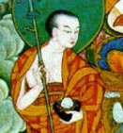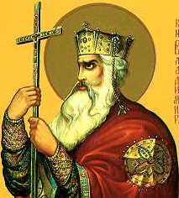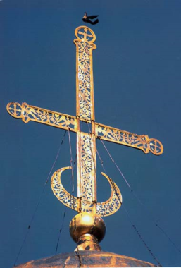

Учень 1. Християнство-це
(1ст.н.е. – діє і сьогодні)
одна з найпоширеніших релігій світу, має до 1,5 млрд. послідовників у Європі, Америці, Африці, на Близькому Сході та в інших регіонах та друга за часом виникнення (після буддизму), світова релігія.
Християнство.

протестантизм
православ’я
католицизм

Учень 2. Історичні передумови виникнення.
Зародилося християнство в середині І ст. н.е. у східних провінціях Римської імперії серед єврейського населення Палестини у процесі злиття іудаїстських сект, існуючи на перших порах як сектантське утворення в межах іудаїзму.Одним із найвпливовіших чинників був соціально-політичний, що виявився у глибокій кризі Римської імперії, супроводжуваній невдоволенням населення існуючими порядками, повстаннями і навіть громадянськими війнами. Тоді палестинськими землями бродило немало проповідників, які віщували наближення приходу месії, що, ставши царем іудейським, врятує народ.
Учень 3. Ісус Христос-син Божий, засновник Християнського вчення. З волі Бога-Отця зійшов на землю, олюднився через народження Дівою Марією, дав людям заповіді Нового Завіту, прийняв страждальницьку смерть, воскрес і вознісся на небо.Згідно з Біблією народився він у розташованому на південь від Єрусалиму іудейському містечку Віфлеємі (це узгоджується з твердженнями єврейського пророка Міхея про те, що у Віфлеємі народиться вождь, який врятує народ Ізраїлю) внаслідок непорочного зачаття від Святого Духа Діви Марії, яка була дружиною тесляра Йосипа. Сталося це 750 р. за римським літочисленням.З цього моменту християни ведуть своє літочислення. Народження немовляти відбулося у пастушій стайні, бо у Віфлеємі, куди Йосип і Марія прибули для перепису населення, не знайшлося їм іншого пристановища.
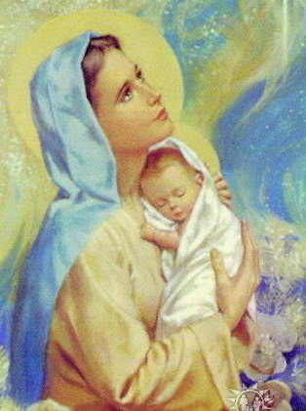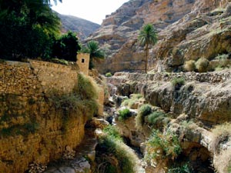
Учень 4. Перші дні життя Ісуса. Першими вклонилися йому місцеві пастухи. Восьмого дня після народження немовля було названо Ісусом і над ним було здійснено обряд обрізання. Сорокового дня в Єрусалимському храмі відбулося його ритуальне посвячення Богові.
Учень 5. Життя Ісуса.
Йосип і Марія змушені були втекти з маленьким. Ісусом у Єгипет, звідки повернулися лише після смерті Ірода, оселившись у своєму містечку Назареті, де Ісус прожив до тридцяти років, нікуди не вибираючись звідти. Коли Ісусові виповнилося тридцять літ, відбулися надзвичайно важливі події його життя. Залишив сім’ю, отримав у водах Йордану хрещення проповідником Іоанном. Більше місяця провів у пустелі, віддаючись молитві й посту, перемігши в духовному поєдинку спокусника Диявола. Почав свою трирічну проповідницьку діяльність у розташованих на узбережжі Галілейського моря містах Капернаум, Харазин, Магдала.
Учень 6. Прихильники.
Слово Ісуса знайшло багатьох прихильників, які повірили йому, пішли за ним. Дванадцять його учнів і послідовників стали апостолами. Ширилася навколишніми місцями слава про нього і як чудотворця, який лікує хворих, воскрешає мертвих, перетворює воду на вино.
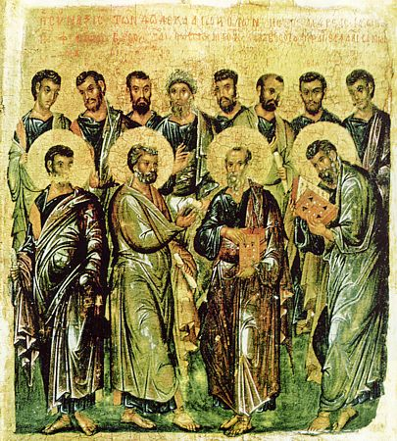

Учень 7. Третій рік проповідницької діяльності.
Ісус прибув у Єрусалим на святкування Пасхи. Це викликало піднесення серед простолюду і насторожило місцеву знать і владу. Іудейська верхівка вирішила віддати Ісуса на суд синедріону (найвищий орган політичної та судової влади в Єрусалимі). Тиждень перед Пасхою був останнім у його земному житті.
Учень 1. Таємна Вечеря.
В четвер увечері він разом зі своїми учнями вчинив обряд пасхальної вечері, причастив їх хлібом і вином як своїм тілом і кров'ю.
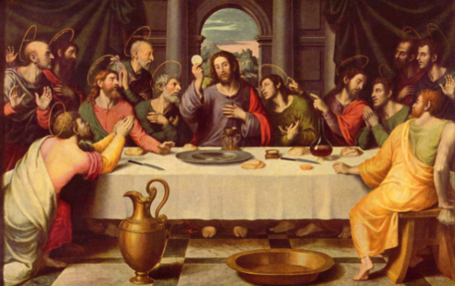
Учень 2. Страта Ісуса.
Передбачив, що один із них зрадить. Так і сталося. Коли Ісус після вечері молився в Гетсиманському саду, Іуда своїм поцілунком вказав на нього, видавши його властям.
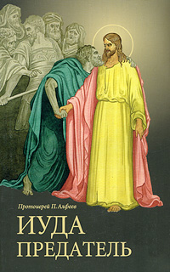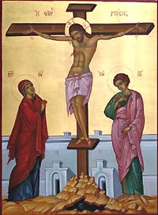
Тієї ж ночі синедріон засудив Ісуса до смертної кари як самозванця, богохульника, руйнівника іудейської релігії, який ще й проголосив себе царем іудейським. Опівдні в п'ятницю Ісуса разом із двома розбійниками повели на гору Голгофу до місця страти. Там його прив'язали і прицвяхували до хреста, а зверху прибили напис «цар іудейський». Протягом шести годин йому довелося терпіти не тільки фізичні муки, й знущання вартових, натовпу. У момент його смерті сталися затемнення, землетрус.
Учень 3. Поховання і Воскресіння.
Після смерті Христа апостоли таємно поховали тіло його в печері, заваливши вхід до неї камінням. На третій день після смерті Ісус воскрес. На сороковий у присутності апостолів вознісся на небо, пообіцявши повернутися на землю наприкінці існування світу, щоб вчинити суд над живими і мертвими.
Учень 4. Біблія - Священна книга Християн.
Одна з найвизначніших пам'яток світової релігійної думки, яка міцно вросла в духовність і культуру багатьох народів. Створювалася вона від XII ст. до н.е. по II ст. н.е., тобто впродовж майже півтори тисячі років у процесі відбору, редагування, канонізації релігійних текстів, які спершу іудаїзм, а потім християнство визнали богонатхненними — навіяними людям Богом шляхом Одкровення.
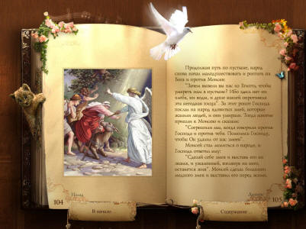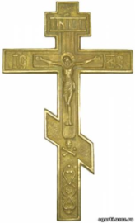
Учень 5. Хрест – священний знак християн.
Образ Христа, який страждає на хресті, став головним символом християнської релігії. Християнство почало визнавати знак хреста як один із символів своєї релігії у III ст., вшановуючи його не як знаряддя страти, на якому загинув Христос, а як знак, що символізує образ Христа — небесного спасителя. У IV ст. язичники поступово почали переходити у нову віру, оскільки християнські символи й обряди були подібні до звичної їм символіки та обрядності давніх релігій. Багато їх продовжувало носити хрест, який раніше уособлював їхніх богів, а тепер Бога-спасителя.
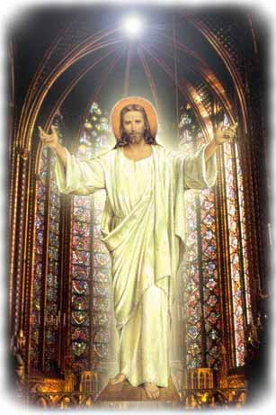
Учень 5. Обов'язки християнина.
- Неділі і свята святкувати.
- У неділю і свята відвідувати церкву і побожно брати участь у службі Божій та інших церковних богослужіннях.
- Установлених святою Церквою постів додержувати.
- Принаймні один раз на рік, у св. Великий піст, сповідатися і причащатися св.Тайн.
- Весілля в заборонений св. Церквою час не справляти.

Учень 6. Сім Святих Таїнств.
Є сім Святих Таїнств. Це-
- Хрещення.
- Миропомазання.
- Сповідь.
- Євхаристія.
- Священство.
- Шлюб.
- Єлеосвячення.
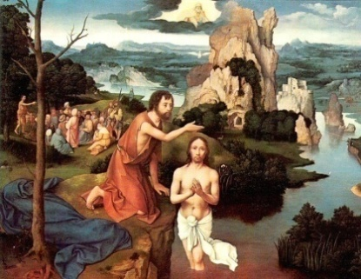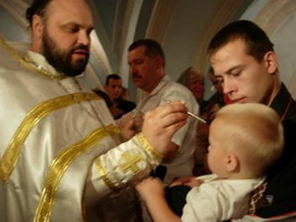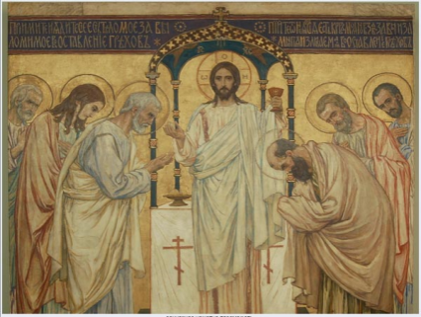
Словникова робота. (за матеріалами з Вікіпедії — вільної електронної енциклопедії).
(Учні отримають картки з поясненнями значення термінів. Картки з ілюстраціями також проектуються на екран або мультимедійну дошку).
Євхаристія (грец. ευχαριστία — «подяка») чи Святе Причастя — одне з головних християнських Таїнств, яке визнають Католицька, Православна та деякі протестантські церкви. Воно є основою Євхаристійної Літургії. Православ'я і Католицизм навчають, що Євхаристія — це Тіло і Кров Христові під видами хліба і вина, що Спаситель подав на Тайній Вечері на поживу душ, та що приймаючи Пресвяту Євхаристію (св. Причастя), люди приймають дійсне Тіло і Кров Христову, в які перетворилися хліб і вино під час св. Літурґії. [http://uk.wikipedia.org/wiki/%D0%84%D0%B2%D1%85%D0%B0%D1%80%D0%B8%D1%81%D1%82%D1%96%D1%8F]

Миропомазання - християнське таїнство прийняття дарів Святого Духа (мудрості, розуму, ради, мужності, знання, побожності та страху Божого) і обряд після прийняття хрещення. Творячи знак хреста на чолі, ніздрях, устах, вухах, грудях, руках, ногах новопросвіченого священик помазує його св. миром та проказує при кожному помазуванні слова: «Печать дара Духа Святого».
[http://uk.wikipedia.org/wiki/%D0%9C%D0%B8%D1%80%D0%BE%D0%BF%D0%BE%D0%BC%D0%B0%D0%B7%D0%B0%D0%BD%D0%BD%D1%8F]

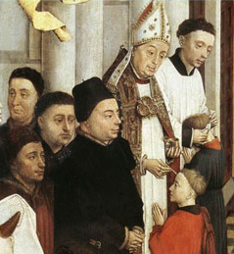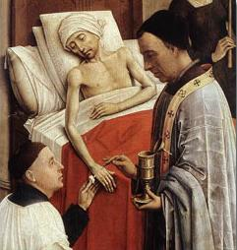
Єлеопомазання,(Єлєосвячення), Соборування - християнське таїнство. В Новому Заповіті сказано: “Чи хто з вас занедужав, - нехай покличе пресвітерів Церкви, і нехай помоляться над ним, помазавши його єлеєм во ім'я Господнє. І молитва віри зцілить недужого, і підведе його Господь...” (Як.5,14-15). Тайна Єлеопомазання має на меті зцілення душевної і тілесної недуги через молитву церковної спільноти і помазання освяченою (у Православній Церкві традиційно 7-мома священниками) оливою.
[http://uk.wikipedia.org/wiki/%D0%84%D0%BB%D0%B5%D0%BE%D0%BF%D0%BE%D0%BC%D0%B0%D0%B7%D0%B0%D0%BD%D0%BD%D1%8F]
Учень 7.

Гріхи смертні з протилежними їм чеснотами.
1 | Гордість | Смиренність
2 | Захланність | Щедрість
3 | Нечистота | Чистота
4 | Заздрість | Доброзичливість
5 | Нестриманість | Поміркованість
6 | Гнів | Лагідність
7 | Лінивство | Працелюбність

Учень 1. Християнські Свята.
Християнство, як і кожна релігія, у певні дні календаря вшановує святих або відзначає події в житті церкви. Християнські свята закорінені в давні обрядові традиції, пов'язані з конкретними етапами, видами господарської діяльності, річним астрономічним або календарним циклом. Умовно їх поділяють на всехристиянські (визнані православною, католицькою, більшістю протестантських церков) та конфесійні (відзначаються тільки окремими конфесіями), найважливіші з них належать до так званих дванадесятих свят — дванадцяти найважливіших після Пасхи свят, які церква відзначає урочистими богослужіннями.
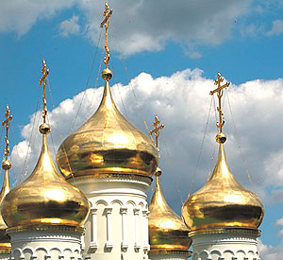

Учень 2. Різдво Христове.
Це одне з основних свят християнства, пов'язане з народженням Ісуса Христа. Укатолицизмі відзначається воно 25 грудня. У православ'ї (належить до дванадесятих свят) — 7 січня. Утверджуючись у різних країнах, це свято вбирало в себе обряди і звичаї інших релігій, народних свят, набуваючи нових рис, що відповідали християнським догмам.
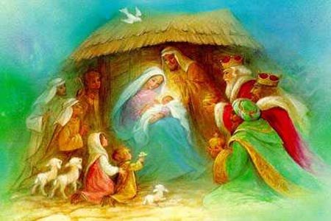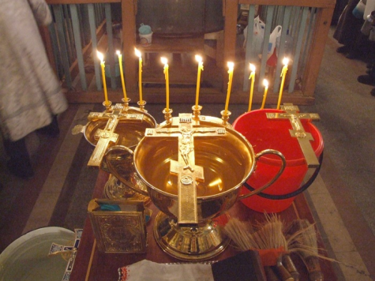

Учень 3. Хрещення Господнє.
Запроваджене у II пол. II ст., зараз воно є одним з найголовніших свят у християнстві та належить до дванадесятих свят. Православні відзначають його 19 січня.
Учень 4. Вознесіння Господнє.
Його відзначають на сороковий день після Пасхи. Момент вознесіння на небо воскреслого після страти Христа завершує його земну біографію. У побуті це свято не дуже поширене. Воно залишилося суто церковним.

Учень 5. Трійця (П'ятдесятниця).
Відзначається на п'ятдесятий день після Пасхи.У православ'ї належить до дванадесятих свят.
Учень 6. Спас.
Це одне з трьох свят, приурочених Спасителю Ісусу Христу. В його основі — євангельська оповідь про перетворення Христа, який наприкінці свого земного життя привів своїх учнів (Петра, Якова, Іоанна) на гору і під час молитви «перетворився»: обличчя його засяяло, одяг його став білим, блискучим, а голос із неба підтвердив його божественне походження. Християнське вчення стверджує, що Ісус хотів закріпити в учнях віру і довести їм, що він справді Син Божий. Саме з цією подією пов'язане свято Преображення («яблучний» спас), яке відзначають 19 серпня. В цей день не тільки славлять Ісуса Христа, але й освячують яблука, інші фрукти (за народним звичаєм, відтоді їх можна споживати).
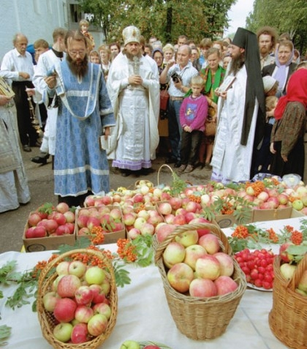

Учень 7. Великдень.
Це одне з найзначущіших християнських релігійних свят. Встановлене воно першими християнами в пам'ять про страждання, смерть і воскресіння Ісуса Христа.
Тиждень перед Великоднем називається Великим, або Страсним. Матеріальним утіленням воскресіння є пасхальні яйця (в Україні — писанки) — символ життя, весни, сонця, у християнстві — символ спокути гріха людини.

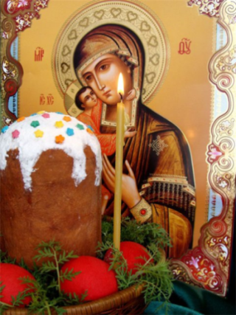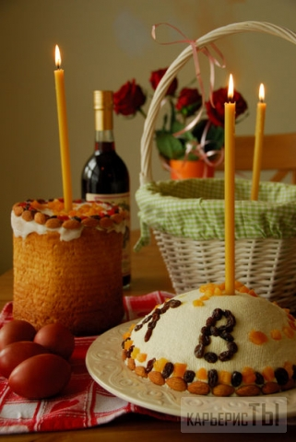

Слово вчителя. Висновок.
Як ви бачите, в нашій країні є християнські свята, які закорінені в давні народні обряди та традиції. Яким же має бути українець з погляду християнської моралі? Це має бути гармонійна особистість, головними рисами якої є безмежна відданість Богові і Батьківщині, любов до свого народу. Щирий українець засвоює культуру ї традиції своєї країни. Йому притаманні національна гордість, свідомість, людська гідність, пошана до батьків та старших. Сьогодні ви побачили, щоб пізнати релігію, мало вивчати її зовнішні наслідки, треба зазирнути у саму сутність людського духу, роздивитись її глибинні потреби і закономірності. Релігія являється плодом цих закономірностей і виразом цих потреб. Вона впливає на життя людини,визначає в кінцевому висновку стратегію її поведінки, формуя таким чином обличчя цивілізації.
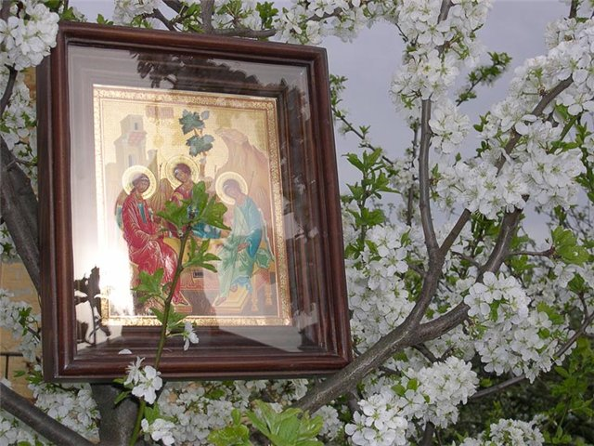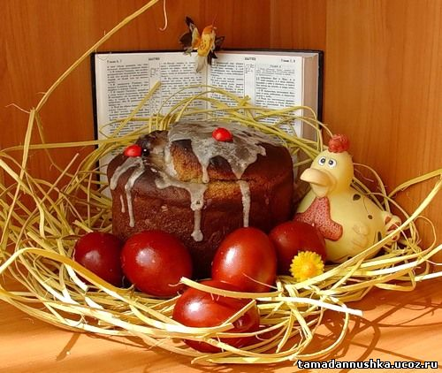
По закінченні зустрічі учні пригощають гостей традиційними українськими святковими стравами. Переможці кожної команди отримують призи та подарунки.
